**Перечень**

**игр и упражнений**

**с использованием элементов нейрофитнеса.**

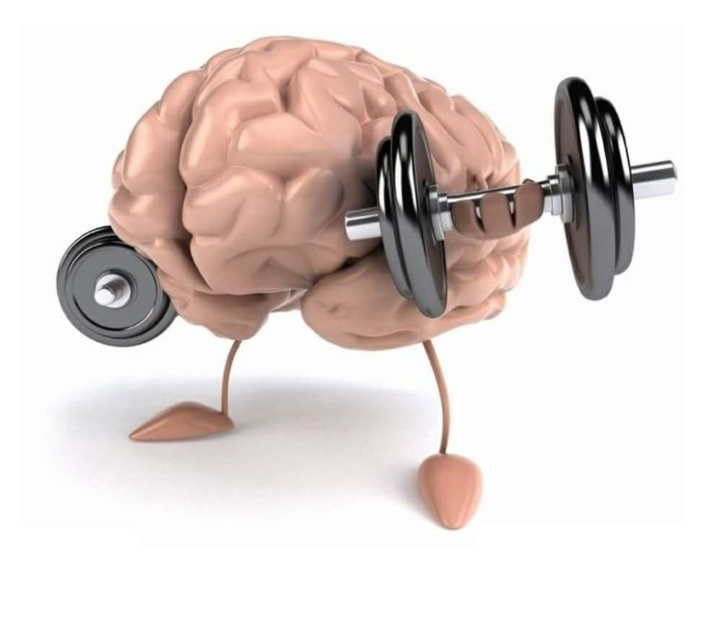

* «Нейроклассики». Квадраты – классики можно сделать из изоленты, скотча, нарисовать мелом или использовать ортоковрики. Комбинация квадратов делается в зеркальном изображении. Взрослый прыжками задает растановку ног в квадратах, ребенок повторяет.
* «Цветные квадраты». Ортоковрики 4 цветов раскладываются дорожкой, квадратом, сотами и др. вариантами, одинаковыми для всех сначала, Потом каждый ребенок выбирает себе свой вариант раскладки. Задача ребенка встать, запрыгнуть не коврик того цвета, который показывает взрослый (карточки, флажки, слайды).
* «Логоритмика на ортоковриках». Дети выполняют ходьбу по массажным коврикам в ритм стихотворений, сопровождая каждый шаг определенным ритмом движения рук.
* Ходьба по массажным коврикам с выполнением заданий. Возле каждого коврика можно раскладывать предметы, с которыми связаны задания ( мешочки, мячики – бросить в корзину, стоящую в центре круга из ковриков; положить мешочек в на другую сторону коврика и т.д.), Можно придумать много вариантов заданий с различными предметами.
* Классики из следов. Для игры изготавливаются следы ног и рук. Их также можно нарисовать мелом на дорожке или полу. Следы выкладываются в различных вариациях классиков. Ребенку необходимо в прыжке менять расположение рук и ног в соответствие со схемой. Эту игру можно также запрограммировать в виде слайдовой презентации для группового выполнения.

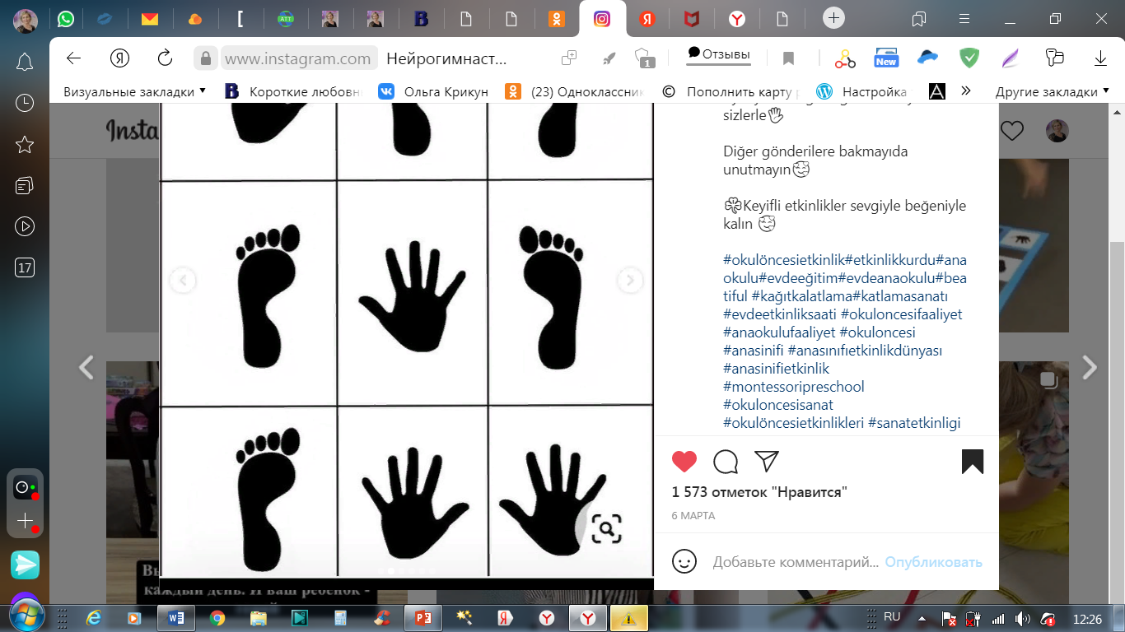

* «Передай мяч». У каждого члена команды предмет в левой ладони.  
  РАЗ -перекладываем предмет себе в правую руку.  
   ДВА- кладём предмет в свободную руку партнёра слева  
  И по кругу, РАЗ, ДВА и т.д.
* «Кулак – ладонь» Положение рук: одна рука в кулаке, вторая - раскрытая ладонь на столе или ребром на столе (вариации на ваш выбор). Читаем любое стихотворение и на каждый ритм меняем положение рук.
* «Зашифрованные задания». Взрослый вместе с детьми зашифровывают послания карточки с различными изображениями – для каждой карточки определяется определенный вид движения, ведущий показывает карточку, игроки соотносят шифр и выполняют движение. Данную игру можно выполнить в формате слайдовой презентации.
* Игры с мячом.

1. Ребенок и взрослый кидают друг другу большой мяч с разных расстояний и ловят двумя руками. Сначала лучше кидать в руки, потом немного правее, левее, выше, ниже. Дети должны уметь кидать мяч, подавая его двумя руками снизу, сверху, по воздуху или ударяя об пол. Надо стараться не прижимать мяч к себе, а ловить его только руками.  
 2. Ребенок кидает большой мяч об стену двумя способами: 1) кидает его и сразу ловит; 2) кидает, дает ему один раз удариться об пол и только после этого ловит.  
 3. Взрослый и ребенок садятся на пол на расстоянии 2-3 м друг от друга и берут большой мяч. Они раздвигают ноги и начинают перекатывать мяч по полу. Сначала отталкивают его от себя двумя руками, через минуту или две ребенок убирает левую руку за спину и катает мяч только правой рукой, а через 3 минуты – только левой. Мяч должен катиться ровно и прямо в руки партнеру.  
 4. Ребенок и взрослый выполняют все предыдущие упражнения с мячом средних размеров.  
 5. Ребенок и взрослый кидают друг другу и ловят двумя руками теннисный мяч.  
 6. Ребенок и взрослый катают мячи друг другу по полу, одновременно направляя навстречу друг другу в руки большой и теннисные мячи.  
 7. Ребенок кидает об стенку большой мяч, но уже с хлопком (кинул – хлопнул в ладоши – поймал).  
 8. Ребенок перекидывает из правой руки в левую руку теннисный мяч.  
 9. Ребенок кидает в вертикальную цель разные мячи. В качестве цели может выступать прикрепленный к стене круг из бумаги или обруч в руке взрослого.  
 10. Ребенок кидает мяч назад, не поворачиваясь, а взрослый или другой ребенок ловит мяч сзади. Игроки меняются местами поочередно.  
 11. Взрослый и ребенок кидают другу и ловят теннисный мяч одной рукой.  
 12. Взрослый произносит слово и кидает мяч, а ребенок ловит мяч и называет слово, связанное со словом взрослого, например: взрослый говорит: «Небо», а ребенок отвечает: «Облако» – и кидает мяч обратно.

* Ходьба по фигурам

На полу зала располагаются крупные разноцветные геометри­ческие фигуры. Детям предлагает­ся пройти от одной из них к другой в заранее обговоренной последо­вательности. Фигуры можно заме­нить на спортивный инвентарь, а в условиях группы — на любимые детские игрушки. Упражнение ак­тивно тренирует периферическое зрение, которое играет важную роль в свободном перемещении в пространстве.

* «Закрывая глаза»

Упражнения нейрогимнастики этого блока предполагают исключение использования зрительного ана­лизатора. Во время такой тренировки мозг активно включает в работу участки, не задейство­ванные в обычной жизни. При «выключении» зрения познание происходит посредством осяза­ния (получение информации о форме, структуре, поверхности, температуре, пространственном положении предметов).

* Ходьба на ощупь

Ходьба с закрытыми глазами по массажным дорожкам не толь­ко прекрасно развивает чувство равновесия, но и совершенствует работу тактильных анализаторов. Упражнение можно выполнять индивидуально или небольшими подгруппами.

Вариант: ползание с закры­тыми глазами по дорожкам раз­ной текстуры, длины и ширины.

* Коммуникативная игра малой подвижности «Замыкая круг»

Дети с закрытыми глазами се­менящим шагом двигаются по за­лу. Задача — найти игрока и, взяв его за плечи, продолжить движе­ние. Игра продолжается до тех пор, пока все участники не собе­рутся в одну «цепочку», и направ­ляющий не замкнет круг, положив руки на плечи замыкающему.

* Изменение ведущей руки

Детей с ведущей правой ру­кой побуждать в течение занятия более активно действовать левой рукой, например, брать инвентарь для выполнения упражне­ний, начинать движения с левой руки, а левшам — наоборот. Такие упражнения благотвор­но влияют на память, укрепля­ют связь между полушариями, развивают интеллектуальные способности.

* «Делай ногами»

Не секрет, что стопы человека имеют множество нервных окон­чаний, которые взаимодействуют с мозгом. Именно поэтому неко­торые упражнения можно прово­дить с помощью ног — прокаты­вание мяча из исходного положе­ния сидя («сидячий футбол»); за­хват предметов, таких как куби­ки, мячи, эспандеры и действия с ними («передай кубик ногами»); собирание ногами в обруч мел­ких игрушек, помпонов, разбро­санных по залу («пылесос»).

Подобные игровые упражне­ния хорошо включать в заключи­тельную часть занятия.

* «Игры наоборот»

В ходе выполнения этих игро­вых упражнений нужно выпол­нить движение не по показу ве­дущего, а по словесной команде (игровые упражнения из серии «Запрещенное движение»). В них можно включать ходьбу или бег спиной вперед. Данные упраж­нения тренируют равновесие, координацию движений, способ­ствуют становлению новых ней­ронных связей в головном мозге.

* «Молчаливые» игры

В ходе этих игровых упраж­нений детям предлагается разде­литься на подгруппы, не исполь­зуя речь, а общаясь при помощи мимики и жестов, пантомимы («Найди и промолчи», «У кого колокольчик?», «Где мы были, мы не скажем, а что видели — покажем», «Угадай животное», «Все превратились в ...»). Мож­но попросить воспитанников плотно закрыть уши ладонями и прочитать задание «по губам».

* Запоминание оговоренных заранее объектов или действий

В ходе этих физических упраж­нений нужно запомнить огово­ренные заранее объекты или дей­ствия: «Сколько шагов ты выпол­нил, идя по канату?», «На сколько ступенек ты поднялся по гимна­стической лестнице?», «Какого цвета мячи лежали справа от те­бя?», «Кто из ребят первым вы­полнил упражнение?» и т.д.

* «Медленно — быстро»

Привычка выполнять опреде­ленные физические упражнения в быстром или медленном темпе прочно формируется у дошколь­ников. Предложите детям выпол­нить упражнения в непривычном темпе. Например, проползти по-пластунски по гимнастиче­ским матам быстро, а замах при метании в цель сделать медлен­но. Смена темпа позволит сфор­мировать прочные нейронные связи через прочувствование ре­бенком движения по-новому.

* «Все наоборот»

Данные игровые упражнения направлены на тренировку ней­ронной сети правого полушария мозга. Можно предложить детям повторить позу персонажа, изоб­раженного на картинке, перевер­нутой вверх ногами. Привычные мыслительные «модели», наты­каясь на странное положение изображения, не срабатывают, и начинает действовать правое по­лушарие.

* «Новый маршрут» — тренировка пространственной памяти

Взрослый составляет «марш­рут» части занятия из карточек с заданиями с изображением бега, ходьбы, прыжков, ползания и других видов движений. Дети по очереди прикрепляют схематиче­ские изображения упражнений к магнитной доске, составляя та­ким образом «визуальный марш­рут».

Приведем пример такого «марш­рута». Вводная часть: ходьба по кругу; ползание между мягкими модулями; ходьба по массажным дорожкам; прыжки способом но­ги в стороны — ноги вместе; бег со сменой направляющего; ходь­ба с выполнением заданий для рук. Если дети забывают очеред­ность упражнений, они смотрят на доску.

Подобные упражнения поз­воляют развить зрительную па­мять и ориентировку в макро про­странстве.

Таким образом, в ходе выпол­нения упражнений нейрофитнеса мы побуждаем обоняние, осяза­ние, зрение и слух функциони­ровать в необычных условиях, в которых эти чувства обостря­ются. Специалисты утверждают, что занятия необходимо начинать с дошкольного детства, и тогда в зрелом возрасте не возникнет проблем с памятью и вниманием. Как и любая тренировка, нейрогимнастика требует регулярной прак­тики. Исходя из нашего опыта, можно сделать вывод о том, что первые результаты становятся заметными после трех месяцев еженедельных занятий.

.